中國文化大學102年度獎勵大學教學卓越計畫
計畫成果紀錄表

子計畫 | H計畫-
具體作法 | 業師專題講座(一)
主題 | 活用數學，交易選擇權
內容  （活動內容簡述/執行成效） | 主辦單位：財務金融學系  活動日期：4月29日 1500-1800  活動地點：大孝709教室  主 講 者：日盛期貨經理 姜義展  參與人數： 15 人（教師 2 人、學生 13 人、行政人員 0 人、校外 0 人）  內 容：姜分析師提及如何利用數學來增加選擇權策略挑選的期望值。在選擇權交易的過程，不少投資者皆有行情看對了，獲利卻不如預期，因此在透過數學的技巧與電腦的輔助，可以增加自己在選擇權策略的獲利期望值。  其實選擇權交易與其他金融商品的買賣之間，存在著相當大的差異。從分析的角度來看，選擇權是一種很特別的商品。它具有一種「封閉系統」的特性。選擇權有開始（起算日或交易日），有結束（到期日），而且其間所有可能的結果，都可以利用數學的方式，建立起相對應的模型。  雖然交易者不見得有意識到，但實際上每進行一筆選擇權交易，都隱含了對價格「變動幅度」的預測。不過有時候由於不同策略的搭配，反而造成某些策略的本身，不需對價格「漲跌方向」帶有預測的看法。相較之下，買賣股票時，情況就相對簡單了許多。只要能正確預測價格的「漲跌方向」，多半就可以決定成敗。此外，買賣股票也沒有一定要在期限內完成交易或結算的壓力。  選擇權這種商品，幾乎任何人都可以進行交易，但卻不是每一個人都對這個商品有真正足夠的瞭解。有些人甚至完全不懂這個商品，卻還是可以交易的有模有樣，但是要賺到錢，很難。如果沒有一定的洞察能力，又缺乏基本的數學技巧，那麼想要在選擇權交易中「穩定獲利」，將會是非常困難的一件事。  基本組合策略：包括掩護型買權組合（The Covered Call）、掩護型賣權組合（The Covered Put），保護型賣權組合（The Protective Put），價差組合（The Spread）, 跨式組合(Straddle)，勒式組合(Strangle)等等。  進階組合策略：其中部位的配置是最重要的關鍵，包括了比例價差組合（Ratio Spread），倒轉價差組合(Backspread)，及蝶式價差組合(Butterfly Spread)等策略。  數學期望值的計算：事件所對應的值，與事件發生的機率，兩者相乘的乘積。  歷史波動率：計算的方法、與BS價格模型的配合、波動率資訊的來源，以及其他更多的訊息。  希臘字母(The Greeks) ：Delta, Gamma, Vega, Theta, 以及 Rho 。內容包含了計算的方法與範例。
活動照片  (檔案大小以不超過2M為限) | 活動照片 | 活動照片
 | 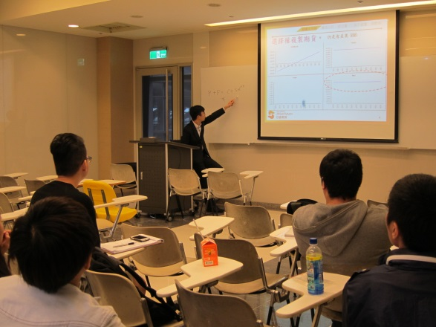 | 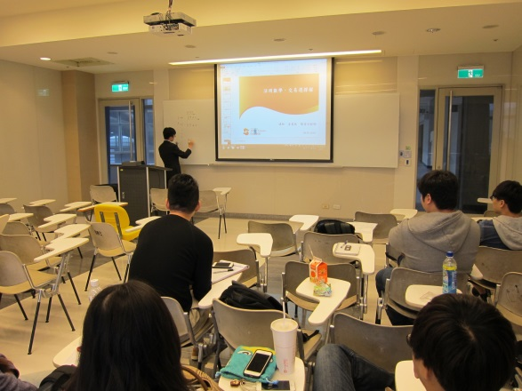
 | 講師於白板推導選擇權之期望值 | 講師於白板推導選擇權之期望值
 | 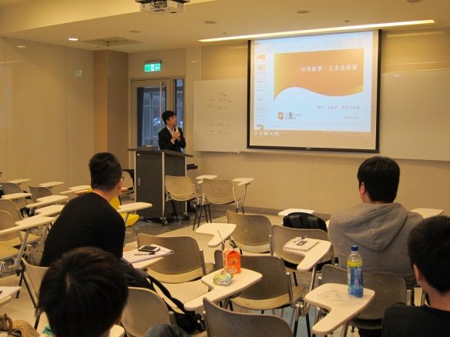 | 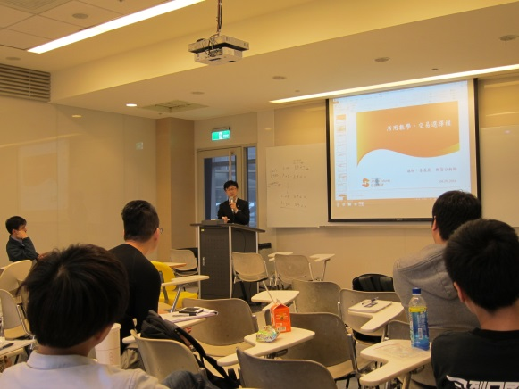
 | 講師分析市場對選擇權價格的影響 | 講說說明投資基本組合策略

